**Tugas 1**

**Evolusi OS, Super User, & Package Maintenance**



Nama : Dzikri Mutawakkil Al Hamdika

NRP : 3121600041

**Sarjana Terapan Teknik Informatika**

**Politeknik Elektronika Negeri Surabaya**

**2022**

**Pengenalan Linux**

Linux adalah sistem operasi open-source yang populer yang dikembangkan oleh Linus Torvalds pada tahun 1991. Sistem operasi ini terdiri dari kernel Linux, yang merupakan inti dari sistem, dan berbagai aplikasi dan perangkat lunak lainnya yang dibangun di atas kernel. Salah satu keunggulan Linux adalah kemampuannya untuk disesuaikan dan dikustomisasi sesuai dengan kebutuhan pengguna. Selain itu, Linux juga dikenal karena keamanannya yang tinggi dan kemampuannya untuk menjalankan tugas-tugas yang berat dengan mudah.

Linux memiliki banyak varian atau distribusi, seperti Ubuntu, Debian, Fedora, dan Red Hat. Masing-masing distribusi ini memiliki karakteristik dan fitur yang berbeda, sehingga pengguna dapat memilih distribusi yang paling sesuai dengan kebutuhan mereka.

**Ubuntu**

Ubuntu pertama kali dirilis pada tanggal 20 Oktober 2004 oleh Canonical Ltd., sebuah perusahaan yang didirikan oleh entrepreneur Mark Shuttleworth. Ubuntu awalnya didasarkan pada distribusi Debian Linux, tetapi seiring waktu telah mengembangkan identitasnya sendiri dan memperkenalkan fitur-fitur baru. Nama 'Ubuntu' berasal dari filosofi Afrika Selatan yang mengajarkan tentang kesatuan dan persatuan antara manusia. Ubuntu didasarkan pada prinsip-prinsip ini, dan bertujuan untuk memberikan pengalaman pengguna yang lebih manusiawi dan terhubung dengan komunitas luas.

Ubuntu telah menjadi salah satu distribusi Linux yang paling populer di dunia, dan digunakan oleh jutaan pengguna di seluruh dunia. Canonical Ltd. terus mengembangkan Ubuntu dengan pembaruan berkala dan meningkatkan kinerja serta keamanannya.S

**Versi Ubuntu**

Versi terbaru dari Ubuntu saat ini adalah versi 20.04 LTS (Long-Term Support), yang dirilis pada bulan April 2020. Ubuntu 20.04 LTS menawarkan berbagai fitur baru, termasuk dukungan untuk teknologi terbaru dan pembaruan keamanan yang lebih baik.

**Perbedaan SU, SUDO, dan SUDO SU**

SU (super user) adalah perintah untuk masuk ke dalam akun root yang memberikan hak akses penuh ke sistem operasi. Namun, penggunaan SU harus hati-hati karena kesalahan dapat menyebabkan kerusakan pada sistem operasi.

SUDO adalah singkatan dari "superuser do". Perintah ini memungkinkan pengguna biasa untuk menjalankan perintah sebagai superuser atau root dengan memasukkan kata sandi. Dengan menggunakan SUDO, pengguna dapat menjalankan perintah yang memerlukan hak akses penuh tanpa harus keluar dari akun pengguna biasa.

SUDO SU sebenarnya tidak ada. Namun, pengguna dapat menggunakan perintah sudo su untuk masuk ke dalam akun root dengan hak akses penuh. Hal ini dapat berguna dalam situasi di mana pengguna ingin menjalankan beberapa perintah sebagai root tanpa harus keluar dari akun pengguna biasa dan masuk ke dalam akun root dengan perintah su.

Secara keseluruhan, SU, SUDO, dan SUDO SU adalah perintah yang berguna dalam mengelola dan memodifikasi sistem operasi Linux. Namun, pengguna harus menggunakannya dengan hati-hati dan hanya ketika diperlukan.

**Cara Setting Repository Linux**

Untuk mensetting repository pada Linux, ikuti langkah-langkah berikut:

1. Buka terminal pada sistem Linux Anda.
2. Jalankan perintah sudo nano /etc/apt/sources.list untuk membuka file sources.list.
3. Cari baris yang berisi informasi repository yang ingin Anda tambahkan atau ubah. Baris tersebut akan terlihat seperti <deb <http://example.com/ubuntu> bionic main>.
4. Jika ingin menambahkan repository baru, tambahkan baris baru dengan format <deb <http://example.com/ubuntu> bionic main>. Ganti <http://example.com/ubuntu> dengan URL repository yang ingin Anda tambahkan, dan ganti bionic dengan nama versi distribusi Linux yang Anda gunakan.
5. Jika ingin mengubah repository yang sudah ada, ubah baris yang sudah ada dengan URL repository yang baru.
6. Setelah selesai mengedit file sources.list, tekan Ctrl + X, lalu tekan Y untuk menyimpan perubahannya.
7. Jalankan perintah sudo apt-get update untuk memperbarui daftar paket dan repository pada sistem Linux Anda.

Setelah selesai melakukan langkah-langkah di atas, repository yang baru ditambahkan atau diubah akan tersedia pada sistem Linux Anda.

Repository juga dapat diubah tanpa melalui Terminal, yakni melalui software & update pada ubuntu,

1. Masuk software & update
2. Pada halaman pertama di ubuntu software centang semua checkbox yang ada
3. Pada bagian sourcefile tekan maka akan muncul kotak download form
4. Pada bagian itu isikan repository yang akan dituju, pada contoh kali ini kita memakai repository dari PENS yakni <http://kebo.pens.ac.id/ubuntu>
5. Sesuaikan versi sistem operasinya, dikarenakan pada kali ini memakai ubuntu maka menggunakan link seperti di atas

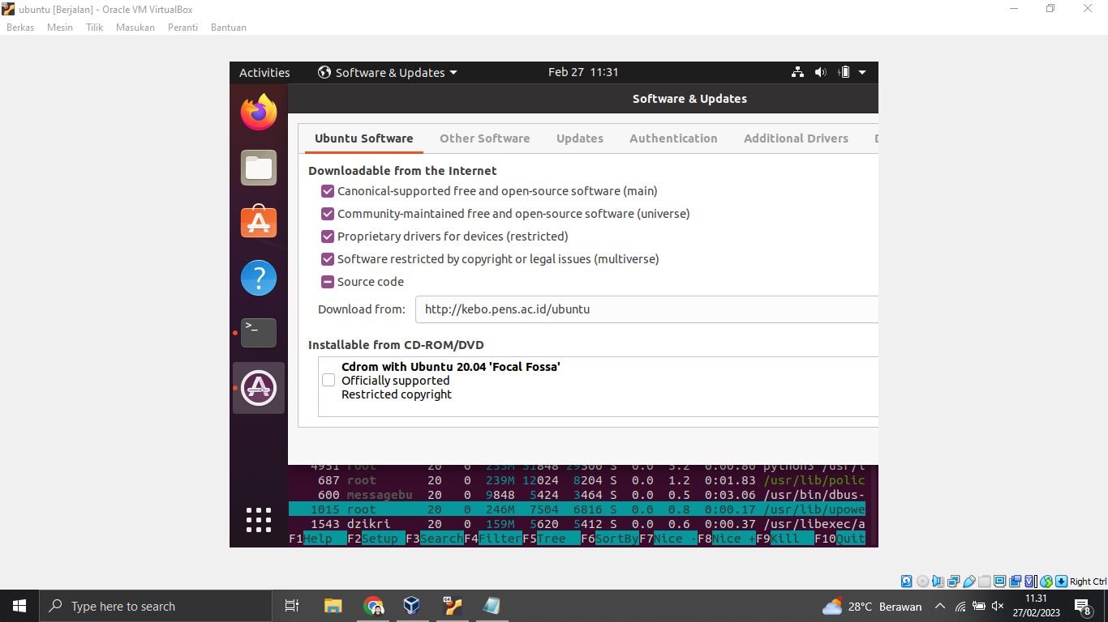

Setelah selesai, maka klick simpan dan repository telah berubah.

**Arti Versi Repo**

Arti dari versi di repository adalah nomor yang menunjukkan versi paket perangkat lunak yang tersedia di suatu repository pada sistem operasi Linux. Versi ini digunakan untuk membedakan antara versi lama dan versi baru dari paket perangkat lunak, dan untuk memastikan bahwa pengguna memiliki versi yang paling baru dan stabil dari perangkat lunak yang diinstal pada sistem mereka. Nomor versi biasanya terdiri dari tiga angka yang dipisahkan oleh titik, misalnya 1.2.3, di mana angka pertama menunjukkan nomor utama versi, angka kedua menunjukkan nomor rilis, dan angka ketiga menunjukkan nomor revisi atau perbaikan kecil. Semakin tinggi nomor versi, semakin baru perangkat lunak tersebut.

**TOOLS MC**

Midnight Commander atau disingkat MC adalah aplikasi manajer berkas yang berjalan di lingkungan teks pada sistem operasi Linux. MC menyediakan antarmuka pengguna teks yang mudah digunakan untuk menjelajahi berkas dan direktori pada sistem operasi.

MC memiliki fitur-fitur seperti pengelolaan berkas dan direktori, pengeditan teks, pengarsipan dan ekstraksi berkas, dan masih banyak lagi. MC sangat cocok bagi pengguna yang terbiasa dengan antarmuka pengguna teks dan ingin melakukan tugas-tugas administratif pada sistem operasi Linux.

Berikut adalah contoh instalasi Midnight Commander (mc) di Ubuntu:

1. Buka terminal dan jalankan perintah sudo apt-get update untuk memperbarui daftar paket.
2. Jalankan perintah sudo apt-get install mc untuk menginstal Midnight Commander.
3. Tunggu hingga proses instalasi selesai.
4. Setelah instalasi selesai, jalankan perintah mc untuk memulai Midnight Commander.

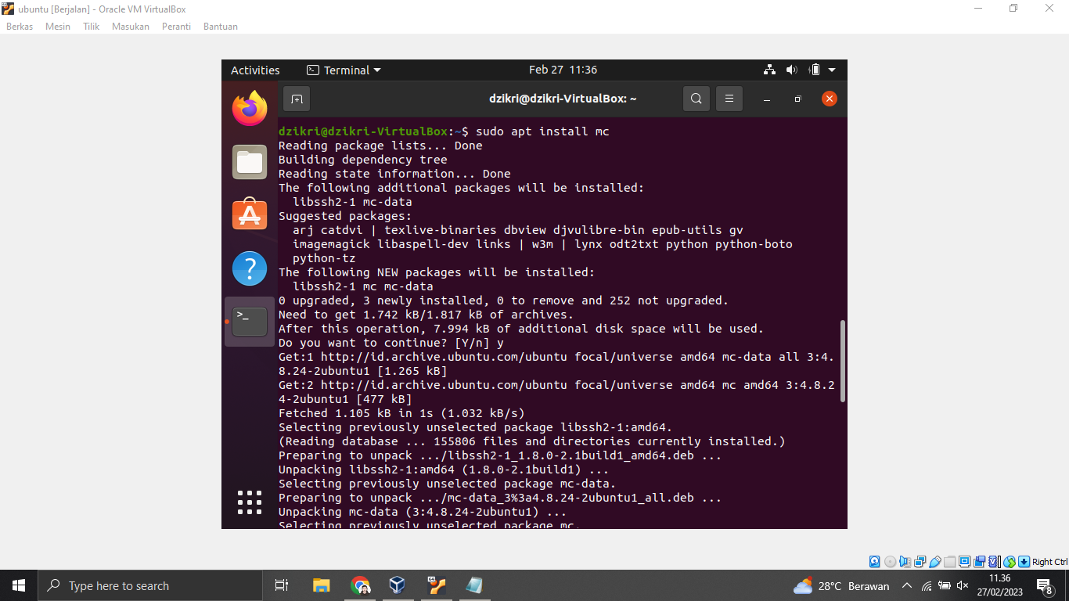

Setelah Midnight Commander terbuka, Anda dapat menggunakan antarmuka teksnya untuk menjelajahi dan mengelola berkas dan direktori pada sistem Anda.

**TOOLS NET-TOOLS**

Net-tools adalah seperangkat utilitas jaringan pada sistem operasi Linux yang digunakan untuk memeriksa dan mengkonfigurasi koneksi jaringan pada sistem. Beberapa utilitas yang termasuk dalam paket net-tools adalah ifconfig (untuk mengkonfigurasi antarmuka jaringan), route (untuk mengkonfigurasi routing jaringan), dan netstat (untuk memeriksa koneksi jaringan). Namun, pada distribusi Linux yang lebih baru, net-tools telah digantikan oleh utilitas jaringan yang lebih modern seperti iproute2.

Untuk menginstal net-tools pada Linux, Anda dapat mengikuti langkah-langkah berikut:

1. Buka terminal pada sistem operasi Linux Anda.
2. Jalankan perintah sudo apt-get update untuk memperbarui daftar paket pada sistem.
3. Jalankan perintah sudo apt-get install net-tools untuk menginstal net-tools pada sistem.
4. Tunggu hingga proses instalasi selesai.
5. Setelah instalasi selesai, Anda dapat menggunakan utilitas net-tools seperti ifconfig, route, dan netstat untuk memeriksa dan mengkonfigurasi koneksi jaringan pada sistem Anda.

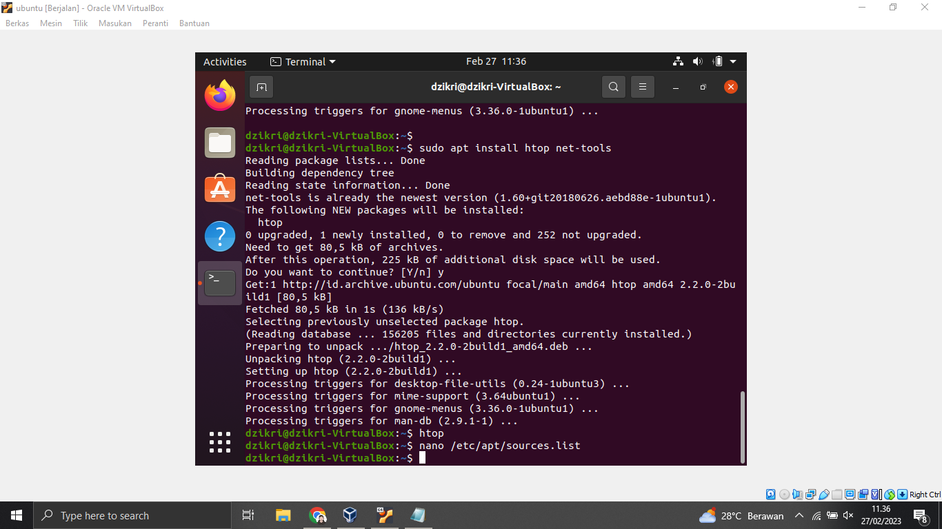

Setelah menginstal net-tools, Anda dapat memeriksa dan mengkonfigurasi koneksi jaringan pada sistem Anda menggunakan utilitas net-tools seperti yang dijelaskan di atas.

**TOOLS HTOP**

HTOP is a process monitoring tool for Linux that allows users to view and manage running processes on their system. It provides a real-time view of CPU usage, memory usage, and other system statistics in an easy-to-read format. HTOP allows users to sort processes by various parameters, such as CPU usage or memory usage, and provides options to pause or terminate processes as needed. It is a useful tool for system administrators and advanced users who need to monitor and manage the performance of their Linux system.

Untuk menginstal HTOP pada Linux Ubuntu, ikuti langkah-langkah berikut:

1. Buka terminal pada sistem operasi Linux Ubuntu Anda.
2. Jalankan perintah sudo apt-get update untuk memperbarui daftar paket pada sistem Anda.
3. Jalankan perintah sudo apt-get install htop untuk menginstal HTOP pada sistem Anda.
4. Tunggu hingga proses instalasi selesai.
5. Setelah instalasi selesai, Anda dapat menjalankan perintah htop pada terminal untuk melihat dan mengelola proses yang sedang berjalan pada sistem Anda.

Setelah menginstal HTOP, Anda dapat menggunakan alat ini untuk memonitor dan mengelola kinerja sistem Linux Anda.